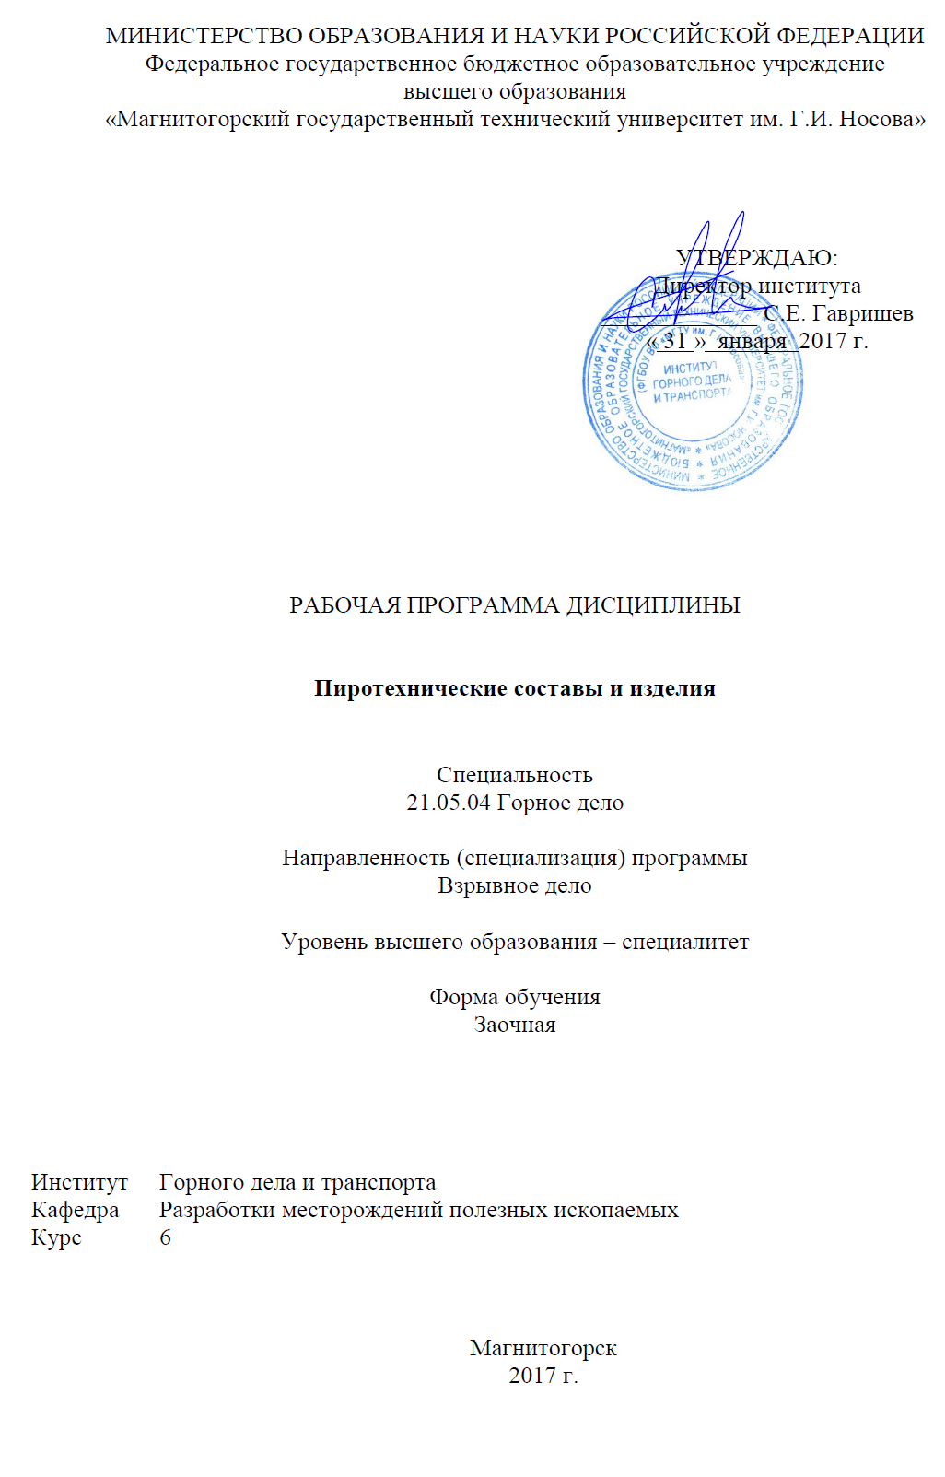

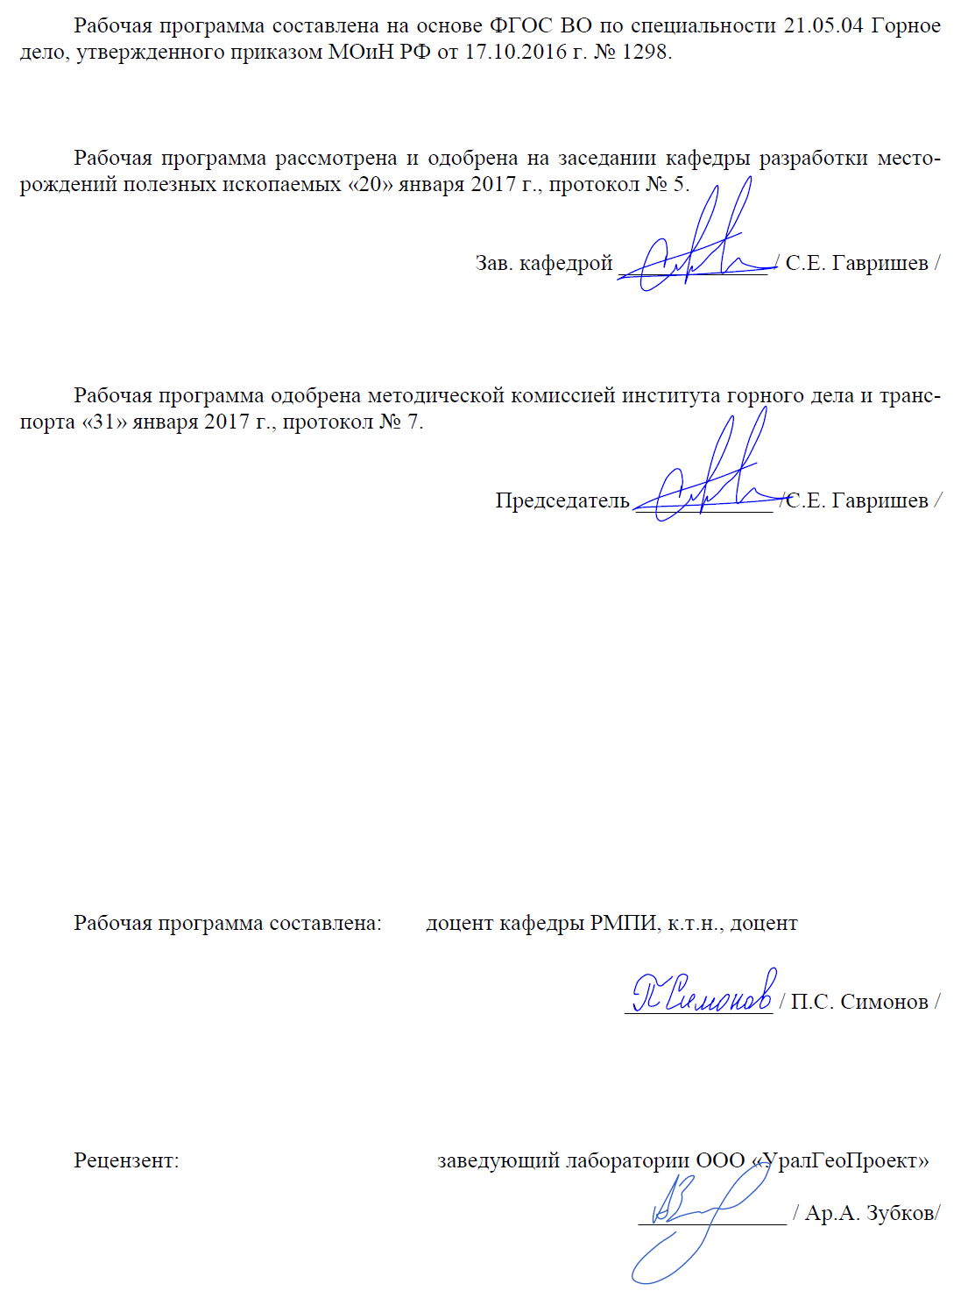

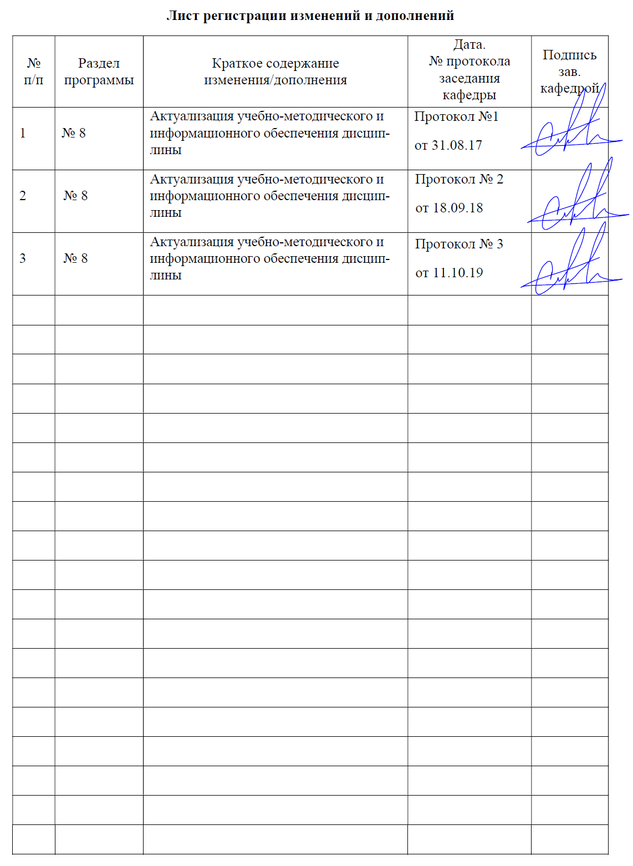

**1 Цели освоения дисциплины**

Целями освоения дисциплины «Пиротехнические составы и изделия» являются: изучение студентами основ пиротехники; приобретение навыков анализа и оценки степени опасности при хранении, транспортировании и применении взрывчатых материалов, а также формирование профессиональных компетенций в соответствии с требованиями ФГОС ВО по специальности 21.05.04 Горное дело.

**Задачи изучения дисциплины**:

- познакомить студентов с составом, свойствами и областью применения пиротехнических составов, современным состоянием и перспективами применения пиротехники в народном хозяйстве;

- научить студентов обосновано выбирать необходимые для конкретных условий пиротехнические изделия, средства и технологию приготовления пиротехнических составов;

- выработать у студентов способность к разработке проектных инновационных решений связанных с применением пиротехнических составов.

**2 Место дисциплины в структуре образовательной программы подготовки специалиста**

Дисциплина «Пиротехнические составы и изделия» входит в вариативную часть блока 1 образовательной программы.

Для изучения дисциплины необходимы знания (умения, владения), сформированные в результате изучения таких дисциплин как «Теория детонации взрывчатых веществ», «Химия взрывчатых веществ».

Знания (умения, владения), полученные при изучении данной дисциплины будут необходимы при освоение дисциплины «Промышленные взрывчатые материалы».

**3 Компетенции обучающегося, формируемые в результате освоения дисциплины и планируемые результаты обучения**

В результате освоения дисциплины «Пиротехнические составы и изделия» обучающийся должен обладать следующими компетенциями:

| Структурный  элемент  компетенции | Планируемые результаты обучения |
| --- | --- |
| **ПСК-7.2**  владением современным ассортиментом, состава, свойств и области применения промышленных взрывчатых материалов, оборудования и приборов взрывного дела, допущенных к применению в Российской Федерации; основными физико-техническими и технологическими свойствами минерального сырья и вмещающих пород; характеристик состояния породных массивов, объектов строительства и реконструкции | |
| Знать | - теорию горения и взрыва пиротехнических средств;  - рецептуры пиротехнических составов, их, свойства и область промышленного использования;  - общие принципы расчета реакций взрывчатого превращения; инженерные мероприятия по обеспечению безопасности при использовании пиротехники. |
| Уметь | - обосновано выбирать необходимые для конкретных условий пиротехнические составы и технологии их изготовления;  - выполнять технико-экономическую оценку рассматриваемых вариантов;  - анализировать результаты применения пиротехнических средств в народном хозяйстве. |
| Владеть | - научной терминологией в области изготовления и применения пиротехнических составов;  - информационными технологиями для выбора оптимальных технологических, эксплуатационных, экономических и безопасных способов изготовления и применения пиротехнических средств;  - основными нормативными документами в области взрывного дела по изготовлению и применению пиротехнических составов. |

**4 Структура и содержание дисциплины**

Общая трудоемкость дисциплины составляет 4 зачетных единицы, 144 акад. часов, в том числе:

– контактная работа – 19,2 акад. часов:

аудиторная – 16 акад. часов;

внеаудиторная – 3,2 акад. часов

– самостоятельная работа – 116,1 акад. часов;

–подготовка к экзамену – 8,7 акад. часа.

| Раздел / тема  дисциплины | Курс | Аудиторная  контактная  работа  (в акад. часах) | | | Самостоятельная работа (в акад. часах) | Вид самостоятельной  работы | Форма текущего контроля успеваемости и  промежуточной  аттестации | Код и структурный  элемент  компетенции |
| --- | --- | --- | --- | --- | --- | --- | --- | --- |
| лекции | лаборат.  занятия | практич. занятия |
| **1. Общее понятие о пиротехнических средствах и пиротехнических составах.**  История развития пиротехники в России. Применение пиротехнических составов. Классификация пиротехнических средств и составов. Горение составов. Требования, предъявляемые к пиротехническим средствам и составам. Назначение компонентов состава. Окислители. Горючие вещества. Цементаторы. | 6 | 1 |  | 2/0,5И | 12,9 | Самостоятельное изучение учебной и научно литературы.  Подготовка к семинарскому, практическому, лабораторно-практическому занятию. | Практическая работа.  Контрольная работа №1 | ПСК-7-2 |
| **2. Принципы составления и расчета пиротехнических составов.**  Расчет двойных смесей. Составление и расчет тройных и многокомпонентных смесей. Расчет составов с отрицательным кислородным балансом. | 6 | 1 |  | 1/0,5И | 12,9 | Самостоятельное изучение учебной и научно литературы.  Подготовка к семинарскому, практическому, лабораторно-практическому занятию. | Практическая работа.  Контрольная работа №1 | ПСК-7-2 |
| **3. Теплота и температура горения пиротехнических составов.**  Вычисление теплоты горения. Экспериментальное определение теплоты горения. Связь между назначением составов и теплотой их горения. Вычисление температуры горения составов. Экспериментальное определение температуры горения. Связь между назначением состава и максимальной температурой горения. | 6 | 1 |  | 1/0,5И | 12,9 | Самостоятельное изучение учебной и научно литературы.  Подготовка к семинарскому, практическому, лабораторно-практическому занятию. | Практическая работа.  Контрольная работа №1 | ПСК-7-2 |
| **4. Чувствительность пиротехнических составов.**  Определение чувствительности составов к тепловым воздействиям. Определение чувствительности составов к механическим воздействиям. Факторы, влияющие на чувствительность составов к начальным импульсам. | 6 | 0,5 |  | 1/0,5И | 12,9 | Самостоятельное изучение учебной и научно литературы.  Подготовка к семинарскому, практическому, лабораторно-практическому занятию. | Практическая работа.  Контрольная работа №1 | ПСК-7-2 |
| **5. Осветительные составы и фотосмеси.**  Специальные требования, предъявляемые к осветительным составам. Тепловое и люминесцентное излучение. Световые характеристики составов. Составление двойных смесей. Многокомпонентные осветительные составы. Влияние условий сжигания на силу излучения пламени и установки для стационарного испытания. Назначение фотосмесей. Ночное воздушное фотографирование. Фотоматериалы. Фотобомбы. Методы определения характеристик фотовспышек. Факторы, влияющие на оптические характеристики вспышек и свойства фотосмесей. | 6 | 0,5 |  | 1/0,5И | 12,9 | Самостоятельное изучение учебной и научно литературы.  Подготовка к семинарскому, практическому, лабораторно-практическому занятию. | Практическая работа.  Контрольная работа №2 | ПСК-7-2 |
| **6. Составы сигнальных огней.**  Системы сигнализации. Требования, предъявляемые к составам. Характер излучения пламени. Принципы построения составов и основные требования к их компонентам. Составы желтого огня. Составы красного огня. Составы зеленого огня. Составы синего и белого огня. Методы испытания. | 6 | 0,5 |  | 1/0,5И | 12,9 | Самостоятельное изучение учебной и научно литературы.  Подготовка к семинарскому, практическому, лабораторно-практическому занятию. | Практическая работа.  Контрольная работа №2 | ПСК-7-2 |
| **7. Зажигательные составы.**  Поджигаемые материалы. Классификация зажигательных составов и предъявляемые к ним требования. Термиты. Термитно-зажигательные составы. Зажигательные составы с окислителями-солями. Жидкие нефтепродукты и утвержденные горючие. Огнеметные смеси. Методы испытания зажигательных составов. Тушение зажигательных составов. | 6 | 0,5 |  | 1/0,5И | 12,9 | Самостоятельное изучение учебной и научно литературы.  Подготовка к семинарскому, практическому, лабораторно-практическому занятию. | Практическая работа.  Контрольная работа №2 | ПСК-7-2 |
| **8. Составы маскирующих и цветных дымов.**  Общие сведения об аэрозолях. Оптические свойства аэрозолей. Способы получения аэрозолей. Составы маскирующих дымов и предъявляемые к ним требования.  Сигнализация при помощи цветных облаков и способы их получения. Красители, применяющиеся в составах сигнальных дымов. Составы цветных дымов. Методы испытания составов цветных дымов. | 6 | 0,5 |  | 1/0,5И | 12,9 | Самостоятельное изучение учебной и научно литературы.  Подготовка к семинарскому, практическому, лабораторно-практическому занятию. | Практическая работа.  Контрольная работа №2 | ПСК-7-2 |
| **9. Основы технологии пиротехнического производства.**  Подготовка компонентов. Приготовление составов. Уплотнение (формование) составов. Снаряжение изделий. | 6 | 0,5 |  | 1 | 12,9 | Самостоятельное изучение учебной и научно литературы.  Подготовка к семинарскому, практическому, лабораторно-практическому занятию. | Практическая работа.  Контрольная работа №2 | ПСК-7-2 |
| **Итого по курсу** |  | **6** |  | **10/4И** | **116,1** |  | Экзамен |  |

**5 Образовательные и информационные технологии**

В процессе преподавания дисциплины «Пиротехнические составы и изделия» применяются традиционная и модульно-компетентностная технологии.

Передача необходимых теоретических знаний и формирование основных представлений по курсу «Пиротехнические составы и изделия» происходит с использованием мультимедийного оборудования (проектор, интерактивная доска).

Лекции проходят как в традиционной форме, так и в форме лекций-консультаций, где теоретический материал заранее выдается студентам для самостоятельного изучения, для подготовки вопросов лектору, таким образом, лекция проходит по типу вопросы-ответы-дискуссия.

При проведении практических занятий используются традиционный семинар, семинар-обсуждение докладов, семинар-дискуссия. В качестве оценочных средств на протяжении семестра используются: контрольные работы студентов, выступление на семинаре, творческие задания (написание рефератов по заранее обозначенным темам).

**6 Учебно-методическое обеспечение самостоятельной работы обучающихся**

Самостоятельная работа студентов в ходе аудиторных занятий осуществляется под контролем преподавателя в виде экспресс-опроса, обсуждения докладов и дискуссий.

Внеаудиторная самостоятельная работа студентов осуществляется в виде чтения с проработкой материала и выполнения реферата с консультациями у преподавателя.

***На практических (семинарских) занятиях*** студенты должны быть готовы делать короткие сообщения по теме семинара и участвовать в обсуждениях, решают задачи предложенные преподавателем и представляют результаты расчетов на проверку.

План семинаров и список необходимой литературы выдается студентам заранее – на первом занятии.

**Практическая работа (семинар) по теме 1. Общее понятие о пиротехнических средствах и пиротехнических составах.**

**План:**

История развития пиротехники в России. Применение пиротехнических составов. Классификация пиротехнических средств и составов. Горение составов. Требования, предъявляемые к пиротехническим средствам и составам. Назначение компонентов состава. Окислители. Горючие вещества. Цементаторы.

**Задание:**

Определить реакцию взрывчатого разложения следующих окислителей: нитратов калия, бария, стронция, свинца; хлората и перхлората калия. Рассчитать кислородный баланс, объем выделяемых газов и тепловой эффект химической реакции.

**Практическая работа (семинар) по теме 2. Принципы составления и расчета пиротехнических составов.**

**План:**

Расчет двойных смесей. Составление и расчет тройных и многокомпонентных смесей. Расчет составов с отрицательным кислородным балансом.

**Задание:**

1. Найти рецепт смеси, содержащий перхлорат калия и магний.

2. Найти рецепт смеси, содержащей нитрат бария и магний.

а) при нулевом кислородном балансе;

б) при отрицательном кислородном балансе.

3. Составить уравнение реакции горения смесей нитрата калия с идитолом.

а) при нулевом кислородном балансе;

б) при отрицательном кислородном балансе.

4. Найти рецепт состава, содержащего перхлорат калия и идитол, если при сгорании идитола образуются СO2 и H2O.

5. Найти рецепт тройной смеси «нитрат бария – магний – идитол» при условии полного сгорания идитола в СО2 и Н2О.

**Практическая работа (семинар) по теме 3. Теплота и температура горения пиротехнических составов.**

**План:**

Вычисление теплоты горения. Экспериментальное определение теплоты горения. Связь между назначением составов и теплотой их горения. Вычисление температуры горения составов. Экспериментальное определение температуры горения. Связь между назначением состава и максимальной температурой горения.

**Задание:**

1. Определить теплоту сгорания смеси, содержащей перхлорат калия и магний.

2. Определить теплоту сгорания смеси, содержащей нитрат бария и магний.

а) при нулевом кислородном балансе;

б) при отрицательном кислородном балансе.

3. Определить теплоту сгорания смеси нитрата калия с идитолом.

а) при нулевом кислородном балансе;

б) при отрицательном кислородном балансе.

4. Определить теплоту сгорания смеси, содержащей перхлорат калия и идитол, если при сгорании идитола образуются СO2 и H2O.

5. Определить теплоту сгорания тройной смеси «нитрат бария – магний – идитол» при условии полного сгорания идитола в СО2 и Н2О.

**Практическая работа (семинар) по теме 4. Чувствительность пиротехнических составов.**

**План:**

Определение чувствительности составов к тепловым воздействиям. Определение чувствительности составов к механическим воздействиям. Факторы, влияющие на чувствительность составов к начальным импульсам.

**Задание:**

Найдите и прочитайте в книгах, журналах, газетах описание несчастных случаев при применении пиротехнических изделий. Сделайте сообщение-реферат об одном из несчастных случаев. Проанализируйте причины несчастных случаев, оцените чувствительность пиротехнических составов и нанесенный ущерб. Охарактеризуйте, насколько грамотно действовали все участники. Дайте предложения по повышению эффективности и безопасности использования пиротехнических изделий.

**Практическая работа (семинар) по теме 5. Осветительные составы и фотосмеси.**

**План:**

Специальные требования, предъявляемые к осветительным составам. Тепловое и люминесцентное излучение. Световые характеристики составов. Составление двойных смесей. Многокомпонентные осветительные составы. Влияние условий сжигания на силу излучения пламени и установки для стационарного испытания.

Назначение фотосмесей. Ночное воздушное фотографирование. Фотоматериалы. Фотобомбы. Методы определения характеристик фотовспышек. Факторы, влияющие на оптические характеристики вспышек и свойства фотосмесей.

**Задание:**

Приведите рецепты осветительных составов и фотосмесей применяемых в пиротехнике. Для представленных смесей рассчитайте кислородный баланс, объем выделяющихся при горении газов и теплоту сгорания. Опишите технологию изготовления предложенного пиротехнического изделия. Оцените чувствительность и разработайте правила безопасного обращения.

**Практическая работа (семинар) по теме 6. Составы сигнальных огней.**

**План:**

Системы сигнализации. Требования, предъявляемые к составам. Характер излучения пламени. Принципы построения составов и основные требования к их компонентам. Составы желтого огня. Составы красного огня. Составы зеленого огня. Составы синего и белого огня. Методы испытания.

**Задание:**

Приведите рецепты сигнальных огней. Для представленных смесей рассчитайте кислородный баланс, объем выделяющихся при горении газов и теплоту сгорания. Опишите технологию изготовления предложенного пиротехнического изделия. Оцените чувствительность и разработайте правила безопасного обращения.

**Практическая работа (семинар) по теме 7. Зажигательные составы.**

**План:**

Поджигаемые материалы. Классификация зажигательных составов и предъявляемые к ним требования. Термиты. Термитно-зажигательные составы. Зажигательные составы с окислителями-солями. Жидкие нефтепродукты и утвержденные горючие. Огнеметные смеси. Методы испытания зажигательных составов. Тушение зажигательных составов.

**Задание:**

Приведите рецепты зажигательных составов. Для представленных смесей рассчитайте кислородный баланс, объем выделяющихся при горении газов и теплоту сгорания. Опишите технологию изготовления предложенного пиротехнического изделия. Оцените чувствительность и разработайте правила безопасного обращения.

**Практическая работа (семинар) по теме 8. Составы маскирующих и цветных дымов.**

**План:**

Общие сведения об аэрозолях. Оптические свойства аэрозолей. Способы получения аэрозолей. Составы маскирующих дымов и предъявляемые к ним требования.

Сигнализация при помощи цветных облаков и способы их получения. Красители, применяющиеся в составах сигнальных дымов. Составы цветных дымов. Методы испытания составов цветных дымов.

**Задание:**

Приведите рецепты составов маскирующих дымов. Для представленных смесей рассчитайте кислородный баланс, объем выделяющихся при горении газов и теплоту сгорания. Опишите технологию изготовления предложенного пиротехнического изделия. Оцените чувствительность и разработайте правила безопасного обращения.

**Практическая работа (семинар) по теме 9. Основы технологии пиротехнического производства.**

**План:**

Подготовка компонентов. Приготовление составов. Уплотнение (формование) составов. Снаряжение изделий.

**Задание:**

Найдите и прочитайте в книгах, журналах, газетах описание несчастных случаев при изготовлении пиротехнических изделий. Сделайте сообщение-реферат об одном из несчастных случаев. Проанализируйте причины несчастных случаев, оцените чувствительность пиротехнических составов и нанесенный ущерб. Охарактеризуйте, насколько грамотно действовали все участники. Дайте предложения по повышению эффективности и безопасности использования пиротехнических изделий.

**7. Оценочные средства для текущего контроля успеваемости, промежуточной аттестации по итогам освоения дисциплины**

**а) Планируемые результаты обучения и оценочные средства для проведения промежуточной аттестации:**

| Структурный элемент  компетенции | Планируемые результаты обучения | Оценочные средства |
| --- | --- | --- |
| **ПСК-7.2**  владением современным ассортиментом, состава, свойств и области применения промышленных взрывчатых материалов, оборудования и приборов взрывного дела, допущенных к применению в Российской Федерации; основными физико-техническими и технологическими свойствами минерального сырья и вмещающих пород; характеристик состояния породных массивов, объектов строительства и реконструкции | | |
| Знать | - теорию горения и взрыва пиротехнических средств;  - рецептуры пиротехнических составов, их, свойства и область промышленного использования;  - общие принципы расчета реакций взрывчатого превращения; инженерные мероприятия по обеспечению безопасности при использовании пиротехники. | **Перечень теоретических вопросов к экзамену:**   1. История развития пиротехники в России. 2. Применение пиротехнических составов. 3. Классификация пиротехнических средств и составов. 4. Требования, предъявляемые к пиротехническим средствам и составам. Назначение компонентов состава. 5. Окислители в пиротехнических составах. 6. Горючие вещества в пиротехнических составах. 7. Цементаторы в пиротехнических составах. 8. Принципы составления и расчета пиротехнических составов. 9. Вычисление теплоты горения пиротехнических составов. 10. Экспериментальное определение теплоты горения пиротехнических составов. 11. Вычисление и экспериментальное определение температуры горения составов. 12. Определение чувствительности составов к тепловым воздействиям. 13. Определение чувствительности составов к механическим воздействиям. 14. Факторы, влияющие на чувствительность составов к начальным импульсам. 15. Осветительные составы. 16. Фотосмеси. 17. Составы сигнальных огней. 18. Зажигательные составы. 19. Составы маскирующих и цветных дымов. 20. Основы технологии пиротехнического производства. |
| Уметь | - обосновано выбирать необходимые для конкретных условий пиротехнические составы и технологии их изготовления;  - выполнять технико-экономическую оценку рассматриваемых вариантов;  - анализировать результаты применения пиротехнических средств в народном хозяйстве. | **Темы для подготовки к контрольной работе №1.**   1. История развития пиротехники в России. 2. Применение пиротехнических составов. 3. Классификация пиротехнических средств и составов. 4. Горение составов. 5. Требования, предъявляемые к пиротехническим средствам и составам. 6. Назначение компонентов состава. 7. Окислители в пиротехнических составах. 8. Горючие вещества в пиротехнических составах. 9. Цементаторы в пиротехнических составах. 10. Расчет двойных смесей. 11. Составление и расчет тройных и многокомпонентных смесей. 12. Расчет составов с отрицательным кислородным балансом. 13. Вычисление теплоты горения. 14. Экспериментальное определение теплоты горения. 15. Связь между назначением составов и теплотой их горения. 16. Вычисление температуры горения составов. 17. Экспериментальное определение температуры горения. 18. Связь между назначением состава и максимальной температурой горения. 19. Определение чувствительности составов к тепловым воздействиям. 20. Определение чувствительности составов к механическим воздействиям. 21. Факторы, влияющие на чувствительность составов к начальным импульсам.   **Темы для подготовки к контрольной работе №2.**   1. Специальные требования, предъявляемые к осветительным составам. 2. Тепловое и люминесцентное излучение. 3. Световые характеристики составов. 4. Многокомпонентные осветительные составы. 5. Влияние условий сжигания на силу излучения пламени и установки для стационарного испытания. 6. Назначение фотосмесей. 7. Ночное воздушное фотографирование. 8. Фотоматериалы. 9. Фотобомбы. 10. Методы определения характеристик фотовспышек. 11. Факторы, влияющие на оптические характеристики вспышек и свойства фотосмесей. 12. Системы сигнализации. 13. Требования, предъявляемые к сигнальным составам. 14. Характер излучения пламени. 15. Принципы построения сигнальных составов и основные требования к их компонентам. 16. Составы желтого огня. 17. Составы красного огня. 18. Составы зеленого огня. 19. Составы синего и белого огня. 20. Методы испытания сигнальных составов. 21. Классификация зажигательных составов и предъявляемые к ним требования. 22. Термиты. 23. Термитно-зажигательные составы. 24. Зажигательные составы с окислителями-солями. 25. Жидкие нефтепродукты и утвержденные горючие в зажигательных составах. 26. Огнеметные смеси. 27. Методы испытания зажигательных составов. 28. Тушение зажигательных составов. 29. Общие сведения об аэрозолях. 30. Оптические свойства аэрозолей. 31. Способы получения аэрозолей. 32. Составы маскирующих дымов и предъявляемые к ним требования. 33. Сигнализация при помощи цветных облаков и способы их получения. 34. Красители, применяющиеся в составах сигнальных дымов. 35. Составы цветных дымов. 36. Методы испытания составов цветных дымов. 37. Подготовка компонентов при изготовлении пиротехнических составов. 38. Приготовление пиротехнических составов. 39. Уплотнение (формование) составов. 40. Снаряжение изделий. |
| Владеть | - научной терминологией в области изготовления и применения пиротехнических составов;  - информационными технологиями для выбора оптимальных технологических, эксплуатационных, экономических и безопасных способов изготовления и применения пиротехнических средств;  - основными нормативными документами в области взрывного дела по изготовлению и применению пиротехнических составов. | **Примерные практические задания для экзамена:**  1. Определить реакцию взрывчатого разложения следующих окислителей: нитратов калия, бария, стронция, свинца; хлората и перхлората калия. Рассчитать кислородный баланс, объем выделяемых газов и тепловой эффект химической реакции.  2. Составить уравнение реакции горения и найти рецепт смеси, содержащий:  - перхлорат калия и магний;  - нитрат бария и магний при нулевом кислородном балансе;  - нитрат бария и магний при отрицательном кислородном балансе;  - нитрат калия с идитолом при нулевом кислородном балансе;  - нитрат калия с идитолом при отрицательном кислородном балансе;  - перхлорат калия и идитол, если при сгорании идитола образуются СO2 и H2O;  - нитрат бария, магний и идитол при условии полного сгорания идитола в СО2 и Н2О.  3. Определить теплоту сгорания смеси, содержащей:  - перхлорат калия и магний;  - нитрат бария и магний при нулевом кислородном балансе;  - нитрат бария и магний при отрицательном кислородном балансе;  - нитрат калия с идитолом при нулевом кислородном балансе;  - нитрат калия с идитолом при отрицательном кислородном балансе;  - перхлорат калия и идитол, если при сгорании идитола образуются СO2 и H2O;  - нитрат бария, магний и идитол при условии полного сгорания идитола в СО2 и Н2О. |

**б) Порядок проведения промежуточной аттестации, показатели и критерии оценивания:**

Изучение дисциплины «Пиротехнические составы и изделия» завершается сдачей экзамена. Экзамен является формой итогового контроля знаний и умений, полученных на лекциях, семинарских, практических занятиях и в процессе самостоятельной [работы](http://pandia.ru/text/categ/wiki/001/92.php).

В период подготовки к экзамену студенты вновь обращаются к пройденному учебному материалу. При этом они не только скрепляют полученные знания, но и получают новые. Подготовка студента к экзамену включает в себя три этапа:

- самостоятельная работа в течение семестра;

- непосредственная подготовка в дни, предшествующие экзамену по темам курса;

- подготовка к ответу на вопросы, содержащиеся в билетах.

Литература для подготовки к экзамену рекомендуется [преподавателем](http://pandia.ru/text/categ/wiki/001/84.php) либо указана в учебно-методическом комплексе. Для полноты учебной информации и ее сравнения лучше использовать не менее двух учебников. Студент вправе сам придерживаться любой из представленных в учебниках точек [зрения](http://pandia.ru/text/categ/wiki/001/169.php) по спорной проблеме (в том числе отличной от преподавателя), но при условии достаточной научной аргументации.

Основным источником подготовки к экзамену является [конспект лекций](http://pandia.ru/text/category/konspekti_lektcij/), где учебный материал дается в систематизированном виде, основные положения его детализируются, подкрепляются современными фактами и информацией, которые в силу новизны не вошли в опубликованные печатные источники. В ходе подготовки к экзамену студентам необходимо обращать внимание не только на уровень запоминания, но и на степень понимания излагаемых проблем.

Экзамен проводится по билетам, охватывающим весь пройденный материал. По окончании ответа экзаменатор может задать студенту дополнительные и уточняющие вопросы. На подготовку к ответу по вопросам билета студенту дается 30 минут с момента получения им билета. Положительным также будет стремление студента изложить различные точки зрения на рассматриваемую проблему, выразить свое отношение к ней, применить теоретические знания по современным проблемам буровзрывных работ.

*Критерии оценки:*

– на оценку «отлично» – обучающийся показывает высокий уровень сформированности компетенций, т.е. студент, представляет всестороннее, систематическое и глубокое знание учебно-программного материала, умение свободно выполнять задания, предусмотренные программой, усвоивший основную и знакомый с дополнительной литературой, рекомендованной программой. Как правило, оценка "отлично" выставляется студентам, усвоившим взаимосвязь основных понятий дисциплины в их значении для приобретаемой профессии, проявившим творческие способности в понимании, изложении и использовании учебно-программного материала;

– на оценку «хорошо» – обучающийся показывает средний уровень сформированности компетенций, т.е. студент представляет полное знание учебно-программного материала, успешно выполняющий предусмотренные в программе задания, усвоивший основную литературу, рекомендованную в программе. Как правило, оценка "хорошо" выставляется студентам, показавшим систематический характер знаний по дисциплине и способным к их самостоятельному пополнению и обновлению в ходе дальнейшей учебной работы и профессиональной деятельности;

– на оценку «удовлетворительно» – обучающийся показывает пороговый уровень сформированности компетенций, т.е. студент, представляет знания основного учебно-программного материала в объеме, необходимом для дальнейшей учебы и предстоящей работы по специальности, справляющийся с выполнением заданий, предусмотренных программой, знакомый с основной литературой, рекомендованной программой. Как правило, оценка "удовлетворительно" выставляется студентам, допустившим погрешности в ответе на экзамене и при выполнении экзаменационных заданий, но обладающим необходимыми знаниями для их устранения под руководством преподавателя;

– на оценку «неудовлетворительно» – результат обучения не достигнут, обучающийся не может показать знания на уровне воспроизведения и объяснения информации, не может показать интеллектуальные навыки решения простых задач, т.е. у студента, обнаруживаются пробелы в знаниях основного учебно-программного материала, достигнуты принципиальные ошибки в выполнении предусмотренных программой заданий.

**8 Учебно-методическое и информационное обеспечение дисциплины**

а) Основная **литература:**

1. Симонов, П.С. Теория детонации взрывчатых веществ. Конспект лекций [Текст]: учеб. пособие / П.С. Симонов. – Магнитогорск: Изд-во Магнитогорск. гос. техн. ун-та им. Г.И. Носова, 2017. – 170 с. ISBN 978-5-9967-0904-5.

2. Эквист, Б.В. Теория горения и взрыва [Электронный ресурс]: учебник / Б.В. Эквист. – М.: МИСИС, 2018. – 180 с. – Режим доступа: <http://e.lanbook.com/book/115286>. – Заглавие с экрана. ISBN 978-5-906953-90-2.

3. Батурова, Г.С. Теоретические основы пиротехники [Электронный ресурс]: учебное пособие. / Г.С. Батурова. Электрон. дан. – Казань: КНИТУ, 2017. – 324 с. – Режим доступа: <https://e.lanbook.com/102100>. Загл. с экрана.

**б) Дополнительная литература:**

1. Орленко, Л.П. Физика взрыва и удара [Электронный ресурс]: учебное пособие / Л.П. Орленко. – 3-е изд. – М.: ФИЗМАТЛИТ, 2017. – 408 с. – Режим доступа: <http://e.lanbook.com/book/105009>. – Заглавие с экрана. ISBN 978-5-9221-1715-9.

2. Шидловский, А.А. Основы пиротехники [Текст] / А.А. Шидловский. – М.: Машиностроение, 1973. – 320 с.

3. Трапенок, В.А. От маленькой хлопушки до большого фейерверка [Текст] / В.А. Трапенок, Л.А. Антонова. – С-Пб.: Кристалл, 1997. – 240 с. ISBN 5-85366-095-0.

4. Фрейман, А.А. Краткий курс пиротехники [Текст] / А.А. Фрейман. – М.: Оборонгиз, 1940. – 148 с.

5. Чувурин, А.В. Занимательная пиротехника: Опасное знакомство: В 2 ч. Ч.1 [Текст] / А.В. Чувурин. – Харьков: Основа, 2003. – 360 с. ISBN 5-7768-0798-0.

6. Чувурин, А.В. Занимательная пиротехника: Фейерверк своими руками: В 2 ч. Ч.2 [Текст] / А.В. Чувурин. – Харьков: Основа, 2003. – 364 с. ISBN 5-7768-0798-0.

7. Мельников, В.Э. Современная пиротехника [Текст] / В.Э. Мельников. – М.: 2014. – 480 с. ISBN 978-5-905999-25-3.

8. Платов, Г.А. Пиротехник. Искусство изготовления фейерверков [Текст] / Г.А. Платов. – М.: Изд-во Книжкин Дом, Изд-во Эксмо, 2005. – 320 с. ISBN 5-699-08586-6.

9. Кутузов, Б.Н. Технология и безопасность изготовления и применения взрывчатых веществ на горных предприятиях [Электронный ресурс]: учеб. пособие / Б.Н. Кутузов, Г.А. Нишпал. – 2-е изд., стер. – М.: Издательство Московского государственного горного университета, 2004. – 246 с. – Режим доступа: <http://e.lanbook.com/books/3283>. – Заглавие с экрана ISBN 5-7418-0057-2 (в пер.).

в) **Методические указания:**

1. Оценка качества взрывчатых веществ [Текст]: методические указания к выполнению лабораторных работ / И.П. Маляров, В.К. Угольников, П.С. Симонов и др. – Магнитогорск: МГМА, 1997. – 13 с.

2. Оценка свойств ВВ, характеризующих производственную эффективность [Текст]: методические указания к выполнению лабораторных работ / И.П. Маляров, В.К. Угольников, П.С. Симонов и др. – Магнитогорск: МГМА, 1997. – 18 с.

3. Оценка чувствительности и опасности ВВ в обращении [Текст]: методические указания к выполнению лабораторных работ / В.К. Угольников, П.С. Симонов, А.Л. Каширин и др. – Магнитогорск: МГМА, 1997. – 18 с.

**г) Программное обеспечение и Интернет-ресурсы:**

| Наименование ПО | № договора | Срок действия лицензии |
| --- | --- | --- |
| MS Windows 7 | Д-1227 от 08.10.2018  Д-757-17 от 27.06.2017  Д-593-16 от 20.05.2016  Д-1421-15 от 13.07.2015 | 11.10.2021  27.07.2018  20.05.2017  13.07.2016 |
| Microsoft Windows 10 | Д-1227 от 8.10.2018  Д-757-17 от 27.06.2017  Д-593-16 от 20.05.2016  Д-1421-15 от 13.07.2015 | 11.10.2021  27.07.2018  20.05.2017  13.07.2016 |
| MS Office 2007 | № 135 от 17.09.2007 | Бессрочно |
| Mathcad Education - University Edition (200 pack) | Д-1662-13 от 22.11.2013 | Бессрочно |
| КОМПАС 3D V16 на (100 одновременно работающих мест) | Д-261-17 от 16.03.2017 | Бессрочно |
| Autodesk AcademicEdition Master Suite Autocad 2011 | К-526-11 от22.11.2011 | Бессрочно |
| KasperskyEndpoindSecurityдля бизнеса-Стандартный | Д-300-18 от 21.03.2018  Д-1347-17 от 20.12.2017  Д-1481-16 от 25.11.2016  Д-2026-15 от 11.12.2015 | 28.01.2020  21.03.2018  25.12.2017  11.12.2016 |
| 7Zip | Свободно распространяемое | Бессрочно |

1. Российская Государственная библиотека URL: <http://www.rsl.ru/>.

2. Российская национальная библиотека URL: <http://www.nlr.ru/>.

3. Государственная публичная научно-техническая библиотека России   
URL: <http://www.gpntb.ru/>.

4. Public.Ru - публичная интернет-библиотека URL: <http://www.public.ru/>.

5. Электронно-библиотечная система издательства «Лань» URL: <http://e.lanbook.com/>.

6. Научная электронная библиотека eLIBRARY.ru URL: <http://elibrary.ru/>.

7. Межведомственная комиссия по взрывному делу при Академии горных наук   
URL: <http://mvkmine.ru/>.

8. "Взрывное дело"– научно-технический сборник URL: <http://sbornikvd.ru/>.

9. Горный информационно-аналитический бюллетень (научно-технический журнал) ГИАБ URL: <http://www.giab-online.ru/>.

10. Журнал «Физика горения и взрыва» URL: <http://www.sibran.ru/journals/FGV/>.

11. Журнал «Физико-технические проблемы разработки полезных ископаемых»   
URL: <http://www.misd.ru/publishing/jms/>.

12. Научно-технический журнал «Известия высших учебных заведений. Горный журнал» URL: <http://mj.ursmu.ru/>.

13. Горный журнал. Издательский дом «Руда и Металлы»   
URL: <http://www.rudmet.ru/catalog/journals/1/>.

14. Поисковая система Академия Google (Google Scholar). - URL: <https://scholar.google.ru/>.

15. Информационная система – Единое окно доступа к информационным ресурсам. - URL: <http://window.edu.ru/>.

**9 Материально-техническое обеспечение дисциплины**

Материально-техническое обеспечение дисциплины включает:

| Тип и название аудитории | Оснащение аудитории |
| --- | --- |
| Учебные аудитории для проведения занятий лекционного типа | Мультимедийные средства хранения, передачи и представления информации |
| Учебные аудитории для проведения практических занятий, групповых и индивидуальных консультаций, текущего контроля и промежуточной аттестации | Мультимедийные средства хранения, передачи и представления информации.  Комплекс тестовых заданий для проведения промежуточных и рубежных контролей. |
| Помещения для самостоятельной работы обучающихся: компьютерные классы; читальные залы библиотеки | Персональные компьютеры с пакетом MS Office, Mathcad, Autodesk Autocad, Компас, выходом в Интернет и с доступом в электронную информационно-образовательную среду университета |
| Помещение для хранения и профилактического обслуживания учебного оборудования | Шкафы для хранения учебно-методической документации, учебного оборудования и учебно-наглядных пособий. |